**Рубежный контроль**

**Лю Бовэнь**

**Вариант:19**

**Задача1:19. Задача2:39.**

**Задача1:19**

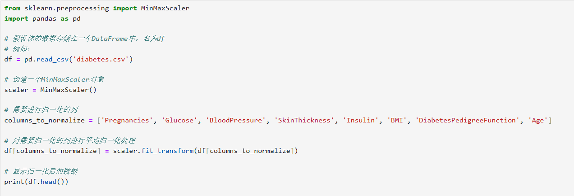

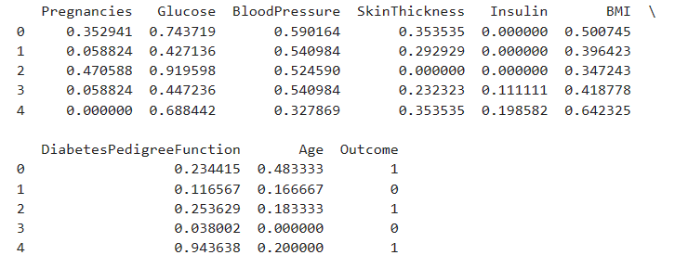

**Задача2:39**

